* **৪.৬ এডা লাভলেস - কম্পিউটার প্রোগ্রামিংয়ের জননী**

এডা লাভলেস একটি ঐতিহাসিকভাবে বিখ্যাত পরিবারে জন্মগ্রহণ করেছিলেন। তার বাবার খ্যাতি এবং তার মায়ের অর্থের কোনো অভাব ছিল না। কিন্তু আরাম আয়েশে জীবন উপভোগ করার পরিবর্তে তিনি একটি গণনামূলক অ্যালগরিদম লেখার সিদ্ধান্ত নেন, যার ফলস্বরূপ তিনি কম্পিউটার প্রোগ্রামিংয়ের জননী উপাধি অর্জন করেন এবং উনিশ শতকের মাঝামাঝি সময়ে প্রথম কম্পিউটার প্রোগ্রামার হওয়ার স্বীকৃতি অর্জন করেন। তিনিই প্রথম গণনার কাজটি কিভাবে আরো কার্যকর করা যায় সেটি নিয়ে ভেবেছিলেন।

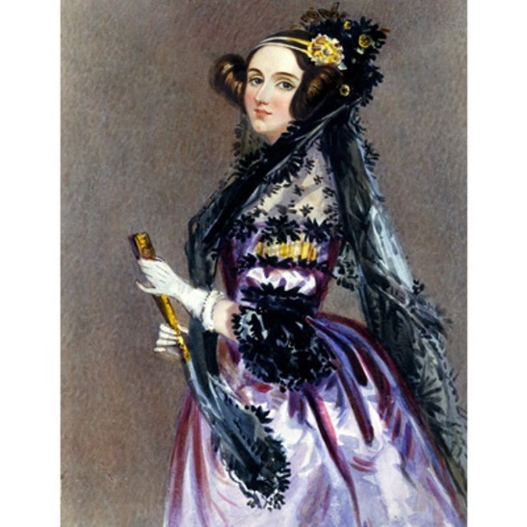

লাভলেসের জন্মের মাত্র কয়েক সপ্তাহ পরে, তার বাবা, বিখ্যাত কবি লর্ড বায়রন তাকে এবং তাঁর মা লেডি অ্যান ইসাবেলাকে রেখে চলে যান। লর্ড বায়রন যখন ইউরোপ জুড়ে খ্যাতি অর্জন করে যাচ্ছেন, তখন লেডি অ্যান তার মেয়ে এডাকে একজন স্বাধীন ও আধুনিক নারী হিসাবে গড়ে তোলেন। মায়ের কারণে এডা ছোটবেলা থেকেই বিজ্ঞান এবং গণিতে আগ্রহী হয়ে ওঠেন। লেডি অ্যান তার মেয়েকে গণিত, বিজ্ঞান, সামাজিক কাঠামো, চিকিৎসা ব্যবস্থা এবং জ্যোতির্বিজ্ঞান জন্য খ্যাতিমান শিক্ষক নিয়োগ করেছিলেন। লাভলেসের মা আশা করেছিলেন যে, এই তীব্র অধ্যয়নগুলি তার মেয়েকে কবি লর্ড বায়রনের গুরুগম্ভীর এবং অনাকাঙ্ক্ষিত চরিত্রের বিকাশ থেকে রক্ষা করবে। এডা প্রতিটি বিষয়ে অত্যন্ত আগ্রহ দেখিয়েছিলেন। প্রথমে, তিনি আকাশে উড়া সম্পর্কে অবিশ্বাস্যভাবে আগ্রহী ছিলেন। ফলে খুব ছোটকালেই তিনি উড়ন্ত পাখিদের ভালোভাবে পর্যবেক্ষণ করে *“ফ্লাইওলজি”* নামে একটি গাইড তৈরি করেছিলেন। এখানে তিনি সম্পূর্ণ নিজের হাতে আঁকা চিত্র ব্যবহার করেছিলেন। তবে তাঁর সর্বাধিক প্রভাবশালী লেখা প্রকাশিত হয়, যখন তিনি 1833 সালে একটি পার্টিতে অংশ নেন এবং সেখানে তার পরবর্তী শিক্ষকের সাথে এডার পরিচয় ঘটে।